**CENTRO PAULA SOUZA**

**ETEC PROFESSOR CAMARGO ARANHA**

**Técnico em Desenvolvimento de Sistemas**

**Eduardo Romanini Pessoa**

**Eduardo Marinho**  
**Daniel Azevedo**

RELATÓRIO DO BANCO DE DADOS: RISOGRAFIA

**São Paulo**

**2024**

Introdução

Começo esse relatório sobre o projeto do banco de dados, desenvolvido ao longo desse bimestre, enquadrando seu objetivo como o esclarecimento, veracidade e coesão do processo de criação e aprendizagem da área.

Começamos pelo texto que será base para o banco. Escrevi sobre uma loja que faz camisetas, especializada em risografia, uma forma de impressão. Abaixo segue o texto:

# Relato da Loja de Camisas Risografadas: Necessidade de Ajuda com Banco de Dados

-----

Olá,

Espero que você esteja bem! Somos a Kidnei, uma loja especializada em camisas feitas por risografia e, nos últimos meses, temos enfrentado algumas dificuldades em gerenciar nosso estoque e informações dos clientes. Acreditamos que a implementação de um sistema de banco de dados poderia nos ajudar a organizar melhor nossas operações.

Atualmente, controlamos nosso estoque de maneira bastante manual, o que tem gerado confusões e atrasos. Precisamos de um banco de dados que nos permita gerenciar não apenas nosso estoque, mas também informações cruciais sobre nossos clientes e funcionários.

Com esse banco de dados, gostaríamos de realizar as seguintes operações:

- Cadastro de Clientes: Permitir que novos clientes se cadastrem, com todos os dados de login e endereço necessários.

- Gerenciamento de Estoque: Controlar a quantidade de cada produto, possibilitando a atualização em tempo real.

- Registro de Vendas: Manter um histórico de vendas para análise futura.

- Relatórios: Gerar relatórios de vendas e estoque, facilitando a tomada de decisões.

Acreditamos que sua ajuda será fundamental para superarar esses desafios, pode utilizar das ferramentas que tiver mais familiaridade, mas continue com contato e nos atualize, para não ocorrer nenhuma falha de comunicação

Agradecemos desde já pela sua atenção e ajuda!

Atenciosamente,

Kidnei Int.

A ideia era facilitar a gestão com um banco relacional simples, começamos pelo diagrama conceitual.

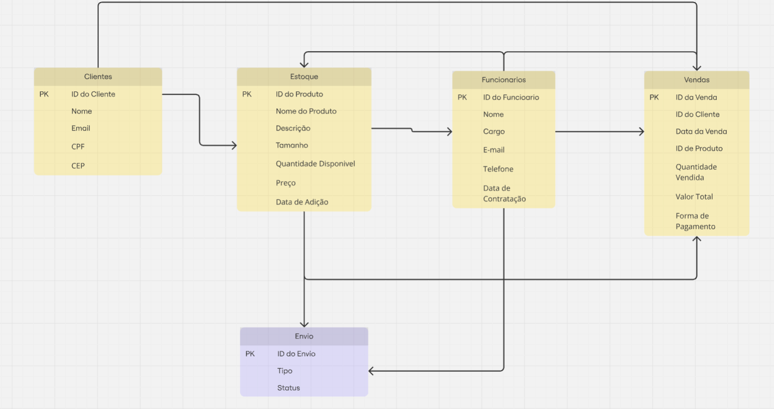

**Relatório sobre a Confecção de um Trabalho sobre Banco de Dados**

**Objetivo:**

O objetivo deste trabalho foi desenvolver um banco de dados para uma loja especializada na venda de camisas impressas utilizando a técnica de risografia. Para isso, foi necessário construir um diagrama conceitual do banco de dados, utilizando o aplicativo Miro, e implementar o banco de dados no SQL Workbench. O banco de dados foi projetado para gerenciar informações essenciais sobre a loja, como clientes, estoque, funcionários, vendas e envio de produtos.

**Descrição do Banco de Dados:**

O banco de dados contém cinco tabelas principais, cada uma com a função de armazenar e organizar dados importantes sobre as operações da loja. A seguir, são descritas as tabelas que fazem parte do banco de dados:

1. **Tabela Clientes**
2. Armazena informações sobre os clientes da loja. Inclui dados como nome, sobrenome, e-mail, CPF e CEP, para permitir um gerenciamento eficiente do relacionamento com os clientes.

create table clientes   
(   
 idcliente varchar(50),  
 nome varchar(50),  
 sobrenome varchar(50),  
 email varchar(50),  
 CPF int(11),  
 CEP int(8)  
);

1. **Tabela Estoque**

Esta tabela armazena informações sobre os produtos disponíveis no estoque da loja. Ela contém o ID do produto, nome, descrição, tamanho, quantidade disponível, preço e data de adição ao estoque.

create table estoque   
(  
 idproduto varchar(50),  
 nomeproduto varchar(50),  
 descricao varchar(100),  
 tamanho varchar(50),  
 quntdisponivel varchar(10),  
 preco char(5),  
 dataadicao timestamp(20)  
);

1. **Tabela Funcionários**

Contém os dados dos funcionários da loja, incluindo o ID, nome, cargo, e-mail, telefone e a data de contratação. Esse controle é essencial para a gestão de pessoal.

create table funcionarios  
(  
 idfuncionario varchar(50),  
 nome varchar(50),  
 cargo varchar(50),  
 email varchar(50),  
 telefone char(11),  
 datacontratacao timestamp(20)  
);

1. **Tabela Vendas**

Registra as informações relacionadas às vendas realizadas, como o ID da venda, o ID do cliente, a data da venda, o ID do produto, a quantidade vendida, o valor total e a forma de pagamento. Essa tabela permite o controle de vendas e análise de desempenho.

create table vendas  
(  
 idvenda varchar(50),  
 idcliente varchar(50),  
 datavenda timestamp(20),  
 idproduto varchar(50),  
 quntvendida varchar(10),  
 valortotal char(8),  
 formapagamento varchar(15)  
);

1. **Tabela Envio**

Armazena informações sobre os envios dos produtos, como o ID do envio, o tipo de envio e o status do produto. Essa tabela é crucial para o acompanhamento do processo logístico da loja.

create table envio   
(  
 idenvio varchar(50),  
 tipo varchar(50),  
 statusproduto varchar(50)  
);

**Desenvolvimento e Ferramentas Utilizadas:**

1. **Miro**

O diagrama conceitual foi criado no Miro, uma ferramenta colaborativa online, que permite criar diagramas de forma intuitiva e clara. O diagrama conceitual foi estruturado para refletir as relações entre as tabelas mencionadas acima, facilitando a visualização do modelo de dados e a compreensão das interações entre as entidades.

1. **SQL Workbench**

A implementação do banco de dados foi feita no SQL Workbench, uma plataforma poderosa para desenvolver e testar consultas SQL. O código foi estruturado para criar as tabelas de acordo com os requisitos do projeto e foi testado para garantir que as instruções SQL estivessem corretas e funcionais. O SQL Workbench permite a fácil manipulação dos dados inseridos nas tabelas e a execução de consultas para validar as operações do banco de dados.

**Características e Considerações:**

* O banco de dados foi projetado para ser simples, porém funcional, com 5 tabelas que cobrem as operações essenciais da loja.
* A estrutura das tabelas reflete as necessidades de um sistema de gerenciamento de loja: desde o controle de estoque até a gestão de vendas e envio de produtos.
* O uso de campos como timestamp e varchar nas tabelas permite flexibilidade e controle de dados, como datas e descrições.
* Embora o banco de dados seja básico, ele pode ser expandido com mais tabelas e funcionalidades, como integrações com sistemas de pagamento ou relatórios financeiros.

**Conclusão:**

Este trabalho foi uma oportunidade para aplicar conceitos de banco de dados em um cenário prático, utilizando ferramentas como o Miro para o diagrama conceitual e o SQL Workbench para a implementação do banco de dados. Através dessa experiência, foi possível entender melhor como modelar dados e estruturar um banco de dados relacional, além de aprender a utilizar ferramentas essenciais para o desenvolvimento e manutenção de sistemas de banco de dados. A criação das cinco tabelas fundamentais para a loja de camisas permitiu explorar as principais funções de controle e gestão que um sistema de banco de dados pode oferecer para negócios desse tipo.